西安市第七十一中学
2018-2019学年度第二学期期中考试
高二年级历史试卷
命题人: 张宇生 审核人:
一、单项选择题（每小题2分，共60分）：
1.在王位世袭制下，世袭可以有兄终弟及、长子继承、幼子继承、壮子继承、择子继承、双系继承、女儿继承等多种方式。这表明王位世袭制（ ）
A.在血缘集团内部传承权力 B.最高统治者无力控制局面
C.王子依据其实力继承王位 D.王子在王族内部地位平等

2.《国语·鲁语上》记载：“天子作师，公帅之，以征不德。元侯作师，卿帅之，以承天子……是以上能征下，下无好慝”。这表明西周分封制下（ ）
A.天子与诸侯关系融洽 B.诸侯国与王室有明显的隶属关系
C.中央集权制度已建立 D.诸侯国有义务定期向周天子述职

3.《红楼梦》中的贾雨村，当了林黛玉的启蒙老师，护送林黛玉进京时，只因与贾政同姓，拿着宗侄的名帖去拜见贾政，便“轻轻谋了一个副职的侯缺”，得到了金陵应天府的差事。这反映了（ ）
A.古代任用官员不拘一格 B.宗法制在现实生活中的影响
C.上下级官员间官官相护 D.中央集权制度遭到严重削弱

4.秦朝规定：皇帝自称朕、寡人等，皇帝发布的命令称制或诏，皇帝的印章称玺，帝母曰皇太后，嫡（妻）曰皇后。皇帝的女儿称公主，皇帝的姐妹称长公主等。这些规定的目的是（ ）
A.维护皇帝的至高权力 B.规范人们的日常用语
C.确保皇位的顺利继承 D.显示皇帝的与众不同

5.安作璋先生认为，“御史大夫的官位虽比丞相低，……但地位却十分重要”，“在法定制度上，他有着特殊的地位”，并“握有考课、监察和弹劾百官之权，这种权利有时甚至超过丞相”。由此可见丞相与御史大夫的关系是（ ）
A.御史大夫只是丞相的助手 B.御史大夫与丞相互不统属
C.御史大夫与丞相密切配合 D.御史大夫与丞相相互牵制

6.秦代的李斯、汉代的晁错、唐代的柳宗元、宋代的苏东坡、明代的王夫之、清初的顾炎武等人几乎一致认为，“郡县制”取代“分封制”，不是哪一个英雄人物的智慧与力量所致，而是一种社会“时势”使然。这表明郡县制的推行（ ）
A.促进了社会发展进步 B.导致分封制退出历史舞台
C.得到了后人一致认同 D.是生产力发展的必然产物

7.据史书记载，汉武帝以后，名为诸侯王，实际辖地不过数县，等于列侯，其支脉疏远之人，更如一般富室了。“诸侯惟得衣食租税，不与政事”。造成这一结果的原因是（ ）
A.郡县制取代了分封制 B.诸侯王的利益得到保障
C.平定了诸侯王的叛乱 D.“推恩令”的贯彻实施

8.北宋大中祥符(1008年-1016年)年间，边肃“知镇州，以公费钱质易规利，又遣吏部强市民羊及买女口，通判东方庆等列状于州。”材料表明通判的职责是（ ）
A.对知州进行严格监督 B.辅佐知州管理地方事务
C.代表中央到地方巡视 D.和知州彼此制约与平衡
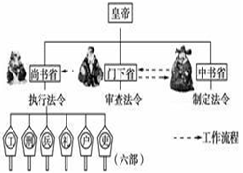
9.右图为我国古代某一时期的中枢机构运行示意图。这一工作流程（ ）
A.最早出现在魏晋时期
B.使皇帝的权力受到限制
C.有助于减少决策失误
D.容易导致官员不思进取

10.唐代科举制规定：士子无论贫富，只要有志于报效朝廷，都可以“怀牒自列于州县”。这一规定的影响是（ ）
A.加强了中央集权 B.扩大了官吏选拔的范围
C.降低了做官标准 D.确保了选官制度的公平

11.洪武十三年（1380年）9月，明太祖设四辅官，名为春、夏、秋、冬，按时节来帮助自己；洪武十五年（1382年）11月，明太祖又置华盖殿、武英殿、文渊阁、东阁诸殿阁大学士，侍左右，备顾问；又置文华殿大学士，以辅导太子。明太祖采取这些举措是基于（ ）
A.宰相制度阻碍皇权集中 B.自己无力处理繁多政务
C.针对政治制度进行变革 D.增加官员数量削弱相权

12.明朝嘉靖皇帝曾20多年不上朝，但明人说他“虽深居渊穆而威柄不移”，“斋居数十年，图迴天下于掌上，中外俨然如临”。这是由于（ ）
A.明朝社会秩序稳定 B.君权与相权矛盾缓和
C.选用得力大臣相助 D.内阁阁臣为皇帝服务

13.据王昶在军机处题名中记载，“内而六部各卿寺暨九门提督、内务府太监之敬事房，外而十五省、东北至奉天、吉林、黑龙江将军所属，西南至伊犁、叶尔羌将军办事大臣所属，迄于四裔诸国，有事无不综汇”。材料表明军机处（ ）
A.成为国家的中枢机构 B.对皇权构成一定制约
C.权力涉足清朝各部门 D.确保了政令畅通无阻
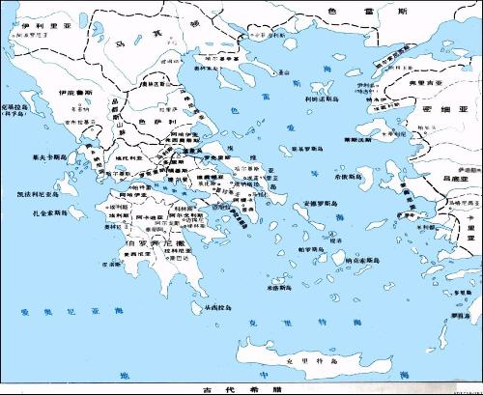
14.右图为古代希腊示意图，这对雅典历史发展的影响是（ ）
A.壮大了希腊地区的实力
B.成为后世民主政治的源头
C.促使希腊积极对外扩张
D.为实行直接民主准备条件

15.亚里士多德在《政治学》中指出，“对一个城邦来说，如果大量的穷人被排除在公民集团之外，这样的城邦就会遍地充满着仇敌。唯一可选择的办法就是让他们有参与议事和审判的职能”。为此梭伦采取的举措是（ ）
A.重建公民大会 B.设立四百人会议
C.建立陪审法庭 D.废除“债奴制”

16.菲洛科罗斯曾描述：“广场的周围围起了栅栏，留出了十个入口，以让公民按照部落进入广场，公民将写有被放逐者名字的陶片放在一起，九位执政官和五百人会议监督整个投票过程。”由此可见陶片放逐法（ ）
A.保证了投票时有良好的秩序 B.确保了雅典公民权利的平等
C.正式建立起雅典的民主政治 D.实现了对执政者的完全监督

17.苏格拉底指出，“如果不被他们认为是行家的人想要提出建议，那么无论他多么英俊和富有，或者他的出身有多么高贵，其结果都不会有什么区别，参加公民大会的成员会纷纷对他嗤之以鼻。”这番话表明苏格拉底认为雅典民主政治（ ）
A.保障了公民充分享有民主权利 B.适应了雅典社会发展的需要
C.实际上仍然是少数人专制独裁 D.导致外行治国具有明显缺陷

18.《十二铜表法》第三表规定，有多个债权人的情况下，如果债务人无力还债并经过游街式的公示后，可以肢解“瓜分”债务人身体。由此可见《十二铜表法》（ ）
A.明显维护债权人利益 B.维护奴隶主的利益
C.有利于维护社会公平 D.使贵族也遵守法律

19.陈朝璧在《罗马法原理》中说，“迨罗马版图扩大，外侨居于此者日众，而市民法注重形式主义。于渐趋复置‘外事裁判官’，专司罗马人与外国人之间及外国人与外国人之间之诉讼事件。外事裁判官处理案件，以自然之正义、公众之利益，与夫通行于一般人民法律规则为准绳，所谓万民法者是也”。在这种情况下，罗马法发展为（ ）
A.习惯法 B.成文法 C.公民法 D.万民法

20.田赞在《论民法法典化的基础》写道，“罗马法是建立在简单商品经济基础上的最为完备的法律形式，它在有意或无意中规定了未来社会的发展”。这说明罗马法（ ）
A.是迄今最好的法律 B.带有资产阶级性质
C.推动罗马社会进步 D.对后世有深远影响

21.阿萨·勃里格斯说：“1688年革命是实用主义和人的理性的一次胜利，它的效果在于解决那些使先前的好几代人攘扰不安的争端问题。于是，建立起一种‘平衡’，它维持了若干年之久。”由此可见“光荣革命”（ ）
A.实现了英国社会的平稳过渡 B.充分照顾到实现各方的利益
C.是当时英国人民的唯一选择 D.避免了英国社会再发生革命

22.有学者指出，《权利法案》的意义并不在于使议会获得多少新的权力，而在于明确划分了议会和王权的权力界限，使双方此后得以避免再因权限模糊而发生严重的权力冲突。这表明《权利法案》（ ）
A.消除了国王与议会的矛盾 B.标志着英国君主立宪制的确立
C.推动了英国资本主义发展 D.使议会获得了法律赋予的权力

23.有学者提出，“1832年改革法案并未显著扩大选民范围，但也使得代表权的基础从世袭特权向人口和财富因素转移。”这表明1832年议会改革（ ）
A.增加了选民数量 B.提高了工业资产阶级的地位
C.稳定了社会局势 D.促使英国人民获得了普选权

24.1841年，墨尔本首相在内阁会议上说：“我们还有一件事情没有达成共识，就是我们对外说什么？到底是降低农作物的价格好，还是保持价格不变好呢？我实际上不在乎哪一个好，我在乎的是，不管我们对外说什么，我们要说同样的话。”这番话表明英国内阁（ ）
A.实行集体负责制 B.成员间没有分歧
C.掌握国家行政权 D.需要对议会负责

25.美国独立后，“各州都敢于抵触国会的决策，它们总会以这种或那种方式进行逃避、拖延应尽的义务和责任，行政部门除了勉为其难的思想劝说之外，只能苦苦哀求，以求得各州的‘好心’和支持。”这是由于（ ）
A.国会不掌握行政权 B.美国没有实现真正的独立
C.中央政府没有实权 D.宪法赋予各州以部分权力

26.当联邦政府试图或者无意识地侵犯公民的权利时，各州可以以联邦政府超越或滥用职权或此项权力为各州所保留而予以对抗；当同样的行为发生在各州时，联邦也可以以各州政府超越或滥用职权或此项权力为联邦所享有而要求各州停止其行为。这说明美国联邦制（ ）
A.平均划分联邦与各州的权力 B.消除了各州与联邦的矛盾
C.使联邦与各州相互监督制约 D.保障人民的权利不受侵犯

27.英国学者维尔在《宪政与分权》中写道，“三权分立制衡从一开始就是为了追求法治的目的而确立的，这种机制维持的是三种权力之间没有任何一种权力凌驾于其他权力之上的动态平衡，也因此使美国的人权、民主自由等法治价值得到不断的保障和实现”。这番话表明美国实行三权分立原则的初衷是（ ）
A.保障美国的民主制度 B.避免美国出现独裁局面
C.维护美国宪法的尊严 D.促进美国资本主义发展

28.1791年至1870年的法国宪法更替频繁，共颁布过13部成文宪法，交替经历了15种不同政体，发生了“至少4次革命、2次政变和3次外国势力的干预”。这一结果取决于法国（ ）
A.资产阶级派系林立 B.君主派不想退出历史舞台
C.资本主义发展缓慢 D.国内外敌人进行极力破坏

29.法兰西第三共和国宪法规定，“共和国总统，由国民议会依照绝对多数票选出，任期七年，连选得连任”；“总统与参众两院议员共同享有创议法律之权”，“总统公布两院通过之法律，监督并保证其施行”，“总统有特赦权”。由此可见法国总统（ ）
A.需要对议会负责 B.拥有较大的权力
C.可行使独裁大权 D.与议会彼此制约

30.德意志帝国最高权力机构是联邦议会和帝国议会。联邦议会由加入帝国的各邦代表组成，由各邦君主任命；帝国议会拥有立法、决定政策、监督法律实施等权力。这表明德意志帝国（ ）
A.是君主立宪制国家 B.立法权受到行政权制约
C.由议会掌握立法权 D.是不完善的代议制国家

二、非选择题（共4小题，满分40分）：
31.阅读下列材料：
材料一 当夏后之世，而殷之王亥、王恒，累世称王。当商之末，而周之文武亦称王。盖诸侯之于天子，犹后世诸侯之盟主，未有君臣之分也。周初亦然，于《牧誓》、《大诰》，皆称诸侯日‘友邦君’，是君臣之分亦未全定也。逮克殷、践奄，灭国数十，而新建之国，皆其功臣、昆弟、甥舅，本周之臣子；而鲁、卫、晋、齐四国，又以王室至亲为东方藩篱，夏殷以来的古国，方之蔑矣。由是天予之尊，非复诸侯之长，而为诸侯之君。
——王国维《观堂集林·殷周制度论》
材料二 秦朝疆域图
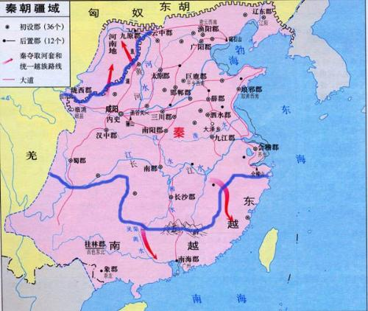
材料三 元朝疆域图
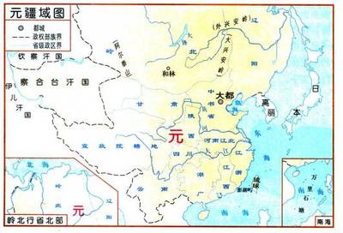
请回答：
（1）据材料一，西周分封制的实行有何作用？（2分）
（2）据材料二，为加强对全国的统治，秦朝采取了何种制度？与材料一相比，这一制度产生了怎样的影响？（4分）
（3）综合以上材料，你对我国古代地方管理制度的演变有何认识？（4分）

32.阅读下列材料：
材料一 自撤中书省、提高六部品秩后，相当一部分相权流向六部，六部开始直接对皇帝负责。随着内阁品位的提高，加之又具有票拟权，而且比六部更接近皇帝，从仁、宣始，阁臣越来越多地兼掌部院之职，内阁辅臣的权威实际上使六部的权力又流向了内阁。但从制度上说，六部不必听命于内阁，而内阁政令的执行则非通过六部实行不可。于是内阁借位尊势崇而力图控制六部，六部则钻内阁没有法定地位和权力的空子，力图摆脱控制，因而阁、部经常争权。
——吴建军《明代内阁与中央政权体制演变的互动关系》
材料二 军机处设立后，凡重大军政事务均由军机大臣面聆皇帝旨意，草拟文书传递，不经过内阁，而是直接由朝廷寄出，称为“廷寄”，廷寄的内容一般属于军政机密。为了防止机密的泄漏，这些谕旨均由军机大臣面承皇帝旨意后，撰写进呈，封入纸函，盖以办理军机处银印封固，封函的表面都注明“某处某官开拆”，因密封发出，又称“寄信上谕”。军机处有时还作为皇帝的咨询机构，面议政事，成为皇帝的私人秘书处，但决策权全属皇帝。
——张韵《军机处的设立与中央集权》
请回答：
（1）据材料一，怎样认识内阁在明朝政治制度中的地位？（4分）
（2）据材料一、二并结合所学知识，你对内阁、军机处的设立有何理解？（6分）
33.阅读下列材料：
材料一 公元前509年，克里斯提尼以居住地而不是出生地为标准，把全体阿提卡居民划分为十个部落，每个部落包含三个部分，称为“三分区”。他以地理位置为划分依据(包括城市、内地和海滨)，打乱旧有的户籍划分方式。将军也是由选举产生，并可以连续当选而没有任期的限制。同时，设立了500人议事会，议事会的成员采取轮换制，以限制连选连任。
——马立智《雅典民主政治的质量衡量》
材料二 伯利克里说，在雅典民主政治中，“解决私人争执的时候，每个人在法律上都是平等的；让一个人负担公职优先于其他人的时候，所考虑的不是某一个特殊阶级的成员，而是他们有的真正才能。任何人，只要他能够对国家有所贡献，绝对不会因为贫穷而在在中正式湮没无闻。”
——修昔底德《伯罗奔尼撒战争史》
请回答：
（1）据材料一，克里斯提尼的改革产生了怎样的影响？（6分）
（2）据材料二并结合所学知识，你怎样理解伯利克里所说的“每个人在法律上都是平等的”？（4分）
34.阅读下列材料：
材料一 在责任内阁制下，内阁推行的政策必须得到多数议员的支持，议会如果认为内阁成员或全体有违法失职、政策失误或措施不当等情节并对此深感不满时，议会可以通过谴责政府某项政策的决议案，可以否决政策的议案，或对政府的议案作重大修改而使政府难以接受，甚至通过政府不赞成的法案进而对内阁提出不信任案。
——蒋业琼《从“议会主权”到“行政主权”试析英国议会制度的演变》
材料二 德意志帝国议会由联邦议会和帝国议会组成。联邦议会由加入帝国的各邦代表组成，由各邦君主任命，共58个席位，各邦席位数不一；联邦议会主席通常由帝国宰相兼任，但皇帝也可以根据需要任命其他人担任，并有权召集或解散联邦议会。帝国议会是一般意义上的议会，按照普遍、直接、秘密的制度选举产生，拥有立法、决定政策、监督法律实施等权力，但其通过的任何法律须经联邦议会和皇帝同意才能生效。帝国议会无权通过任何对政府的不信任案，也无权监督政府或要求政府报告政务。
——蒋锐《德国宪政民主制度的曲折发展》
请回答：
（1）据材料一并结合所学知识，英国议会与内阁是什么关系？(6分)
（2）据材料一、二，英、德两国的君主立宪制有何明显不同？（4分）

